杭州电子科技大学 计算机网络 实验报告

|  |  |  |  |  |  |
| --- | --- | --- | --- | --- | --- |
| 姓名 |  | 学号 |  | | |
| 组别 | 第八组 | 时间 | 2019年10月20日 | | |
| 小组成员 |  | | | | |
| 实验名称 | 路由器的基本操作。 | | | 序号 | 7 |

一、实验目的：

理解路由器的工作原理，掌握路由器的基本操作。

二、实验内容及原理：

路由器的管理方式基本分为两种:带内管理和带外管理。通过路由器的 Console 口管 理路由器属于带外管理，不占用路由器的网络接口，但特点是线缆特殊，需要近距离配置。 第一次配置路由器时必须利用 Console 进行配置，使其支持 telnet 远程管理。

路由器的命令行操作模式，主要包括:用户模式、特权模式、全局配置模式、端口模式等等几种。

用户模式

进入路由器后得到的第一个操作模式，该模式下可以简单查看路由器的软、硬件版本信息，并进行简单的测试。用户模式提示符为 Red-Giant>

特权模式

由用户模式进入的下一级模式，该模式下可以对路由器的配置文件进行管理，查看路由器的配置信息，进行网络的测试和调试等。特权模式提示符为 Red-Giant#

全局配置模式

属于特权模式的下一级模式，该模式下可以配置路由器的全局性参数(如主机名、登录信息等)。在该模式下可以进入下一级的配置模式，对路由器具体的功能进行配置。全局 模式提示符为 Red-Giant (config)#

端口模式

属于全局模式的下一级模式，该模式下可以对路由器的端口进行参数配置。

Exit 命令是退回到上一级操作模式，end 命令是直接退回到特权模式 路由器命令行支持获取帮助信息、命令的简写、命令的自动补齐、快捷键功能。 配置路由器的设备名称和路由器的描述信息必须在全局配置模式下执行。

Hostname 配置路由器的设备名称即命令提示符的前部分信息。 当用户登录路由器时，你可能需要告诉用户一些必要的信息。你可以通过设置标题来达到这个目的。你可以创建两种类型的标题:每日通知和登录标题。

Banner motd 配置路由器每日提示信息 motd message of the day。

Banner login 配置路由器远程登录提示信息，位于每日提示信息之后。

锐捷路由器接口 Fastethernet 接口默认情况下是 10M/100M 自适应端口，双工模式也为自适应。

在路由器的物理端口可以灵活配置带宽，但最大值为该端口的实际物理带宽。 查看路由器的系统和配置信息命令要在特权模式下执行。

Show version 查看路由器的版本信息，可以查看到路由器的硬件版本信息和软件版本信息，用于进行路由器操作系统升级时的依据。

Show ip route 查看路由表信息。

Show running-config 查看路由器当前生效的配置信息。

三、实验设备及拓扑结构：

一台路由器，一台计算机

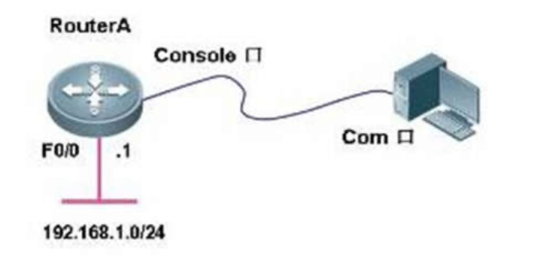

四、实验过程及结果

第一步:路由器命令行的基本功能 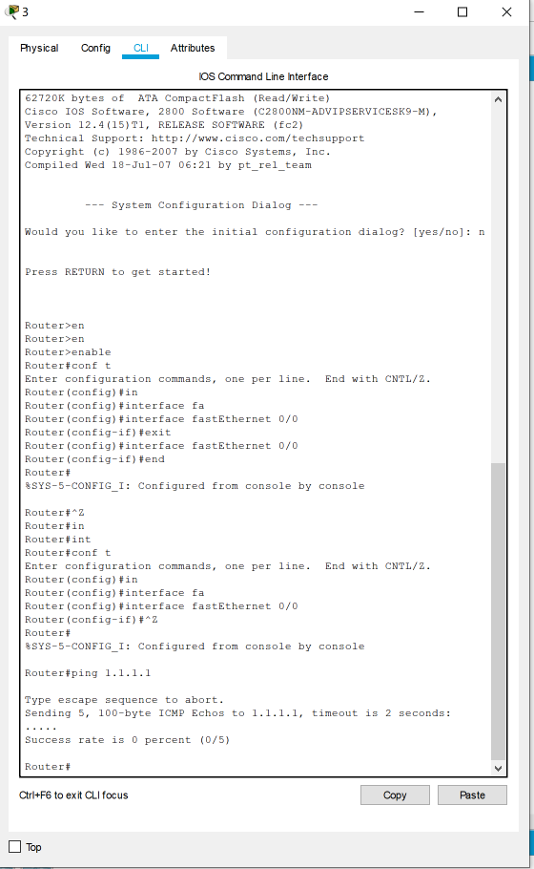

第二步:配置路由器的名称和每日提示信息

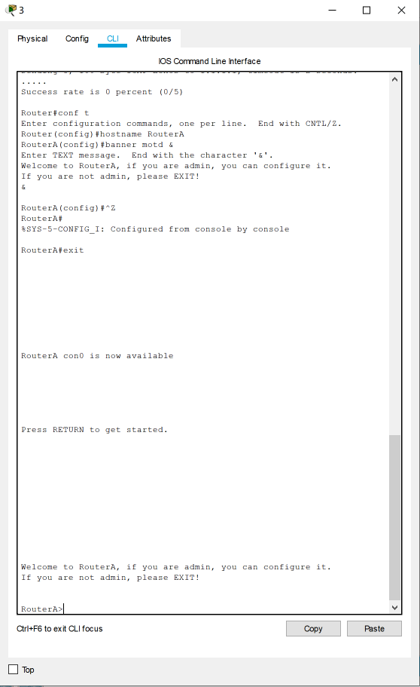

第三步:配置路由器的接口并查看接口配置

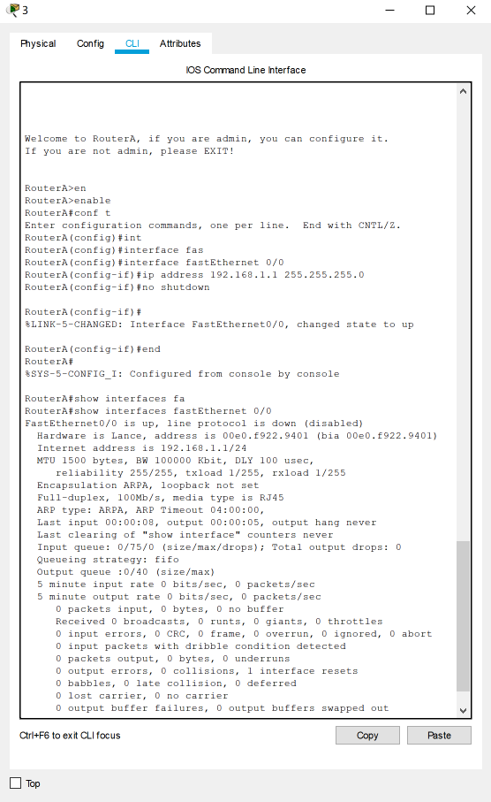

第四步:查看路由器的配置

